

PROYECTO FINAL GRADO SUPERIOR
PADEL GO!
Ciclo de Desarrollo de Aplicaciones Web

Autores Documento Original | José María Mirete Fernández  Alberto Padilla Imbernón  Antonio José Pérez Moreno
Centro | IES Ingeniero de la Cierva, Murcia (España)
Editores | José María Mirete Fernández  Alberto Padilla Imbernón  Antonio José Pérez Moreno
Fecha de creación | 09 de Marzo de 2016
Fecha de entrega | 17 de Junio de 2016
Estado | Versión Inicial
Versión | 1.0

Historial de Revisiones y Actualizaciones

Fecha | Descripción | Autor | Tiempo
26 Abril | Detección de errores | Mirete | 1h15’
18 Marzo | Planteamiento | X3 | 2h
22 Abril | Planteamiento | X3 | 5h
12 Mayo | Formularios | Mirete | 2h30’
16 Mayo | Nuevo plugin + formulario | Mirete | 2h15’
17 Mayo | Documentación | Mirete | 2h
3 Junio | Nuevas ideas y funciones | X3 | 2h
6 Junio | Nuevas mejoras | Mirete | 6h
7 Junio | Maquetación | Mirete | 5h
8 Junio | Mejoras + maquetación + documentación | Mirete | 12 h
9 Junio | Mejoras + maquetación + documentación | Mirete | 12 h
10 Junio | Mejoras + maquetación + documentación | Mirete | 10h
11 Junio | Mejoras de plugin + index | Mirete | 3h
12 Junio | Documentación + Presentación + Validación Formularios | Mirete | 7h
13 Junio | Finalizar Documentación + investigación JS | Mirete | 5h
14 Junio | Últimos retoques a toda la aplicación | Mirete
9Marzo – 14Junio | BACKEND: Programación de la Funcionalidad + Vistas | Antonio | 90h

Nota Bene:

Se agradece públicamente la revisión y ayuda del profesor de la asignatura Desarrollo Web en Entorno Servidor, D. Carlos Manuel Abrisqueta, para el desarrollo y puesta en marcha de este Proyecto denominado:”PADEL GO!”., realizado en Junio de 2.016.

Este Proyecto se enmarca exclusivamente dentro de los trabajos a realizar en y para la finalización y obtención del título de Grado de Superior en Desarrollo de Aplicaciones Web, por lo que el derecho a su uso lo tienen exclusivamente los autores del mismo. Es derecho exclusivo por tanto de los autores el empleo y uso de este trabajo, el cual será visado por el profesor/es titulares de la asignatura correspondiente. Está prohibida la copia en cualquier formato conocido o por conocer, de este trabajo ya sea parcial o totalmente del mismo.

Contenido
1.- ANTECEDENTES Y OBJETO. 3
2.- NECESIDAD DEL PROYECTO 3
3.-OBJETIVOS DE PUESTA EN MARCHA. 4
4.- TÉRMINOS ESPECÍFICOS 4
4.1.- Proceso: 4
4.2.- Desarrollo: 5
4.3.- Interfaz: 5
4.4.- Análisis DAFO 6
4.4.1.-Debilidades: 6
4.4.2.-Amenazas: 6
4.4.3.-Fortalezas: 6
4.4.4.-Oportunidades: 6
4.5.- Recursos 6
5.- DESARROLLO DEL TRABAJO. 8
6.- ESTABLECIMIENTO DE PRIORIDADES. 9
7.- CARACTERÍSTICAS DEL PROYECTO 9
7.1.- Tamaño y alcance 9
7.2.-Medios 9
7.3.-Evolución 10
7.4.-Riesgo 10
7.5.-Seguridad 10
7.6.-Objetivos 10
7.8.-Diagrama de Flujo de Datos 11
8.- ENTORNO DE DESARROLLO 12
81.-Trabajo en equipo 12
8.2.- Forma de trabajo 12
8.3.-Software libre utilizado 13
8.4.-Lenguajes de programación utilizados 14
8.5.- Despliegue del Proyecto 14
8.6.-Área de conocimiento 14
8.7.-Descripción del Código 14
9.- CICLO DE VIDA DEL PROYECTO. 15
9.1.-Fase de Planificación 15
9.2.-Fase de Ejecución 16
9.3.- Fase de Iniciación 17
9.4.-Fase de Control 17
9.5.- Fase de Puesta en Marcha 17
10.- CONCLUSIÓN 17

1.- ANTECEDENTES Y OBJETO.

Este Paquete informático, se realiza con el fin de exponer el Proyecto de FCT de Segundo Curso de Desarrollo de Aplicaciones Web, del Centro de Enseñanza “Ingeniero de la Cierva” -Murcia- Región de Murcia.

Se ha realizado un proyecto con una durabilidad trimestral, repartiendo el trabajo entre 3 desarrolladores, con el esquema siguiente:
1º.- Antonio Pérez Moreno BACKEND
2º.- Alberto Padilla Imbernón MAQUETACIÓN + FRONTEND
3º.-José María Mirete Fernández FRONTEND + DOCUMENTACIÓN + PRESENTACIÓN

Se ha realizado una aplicación web, cuya su función es poder poder realizar reservas de una pista de pádel de manera online, intuitiva y de fácil gestión., por los usuarios de un polideportivo con diversas pistas de pádel.

2.- NECESIDAD DEL PROYECTO

Para la realización y puesta en marcha de este Proyecto se han estudiado los indicadores de mercado, de producto así como la utilización de servicios tecnológicos orientados a esta satisfacción por parte del usuario.
El marketing actual está basado en indicadores que a nuestro entender son dos los básicamente son idóneos para el desarrollo de venta del producto:
El indicador de recurso, que aporta información sobre los diferentes “recursos” existentes para la prestación de servicios educativos, sociales, etc.
El indicador de producto y mercado nos indica que este Proyecto está demandado porque es una tecnología nueva y mejora en el diseño.

3.-OBJETIVOS DE PUESTA EN MARCHA.

Los Objetivos para la puesta en marcha de este Proyecto, se pueden fijar en tres puntos fundamentales:
1º.- Eficacia y eficiencia. Se tendrá en cuenta a la hora de desarrollarlo, los recursos económicos e informáticos que van a ser necesarios para su correcto funcionamiento.
2º.- Cumplir un plazo. Hemos establecido un encargo de trabajo repartido para cada desarrollador con el objetivo de cumplir el plazo establecido de la fecha de entrega del mismo. Hemos empezado por establecer un horario fijo de trabajo para que no se produzcan desviaciones sobre el tiempo establecido.
3º.- Satisfacer al usuario. Este aspecto es quizás el más importante, ya que el usuario actual prevé unos criterios de calidad muy altos.

4.- TÉRMINOS ESPECÍFICOS

Los términos específicos empleados en este Proyecto, son los siguientes:

4.1.- Proceso:
Desarrollo individualizado de cada desarrollador de manera independiente y adjuntando los ficheros al proyecto a través de un repositorio compartido. Enlace Github.

4.2.- Desarrollo:
Se realiza siguiendo el patrón MVC aprendido durante el curso., para lo que se han tenido en cuenta las siguientes premisas:
- Cuenta con sistema de control de errores tanto en la parte servidor como en la parte cliente.
b) Cuenta con un sistema de login en el que cada usuario pueda acceder a la plataforma y poder realizar su reserva en las pistas que estén dadas de alta.
c) Cuenta con un apartado de partidos en el que cada usuario pueda inscribirse a uno, indicando su nivel, fecha disponible y ver los partidos ofrecidos por cada club.
d) Cuenta con un apartado de Clubs en el que cada uno pueda dar de alta su club, modificar sus datos, indicar el número de pistas disponibles con su horario e indicar nuevas noticias o poder lanzar campeonatos para que distintos usuarios puedan inscribirse.
e) Cuenta con un apartado de noticias
f) Cuenta con un panel de control sobre mi cuenta
g) Cuenta con un plugin del tiempo
h) Cuenta con una galería de fotos en slider
i) Cuenta con un mercadillo de artículos de 2ª mano
j) Cuenta con una sección de mensajes entre usuarios registrados.

4.3.- Interfaz:

Para este trabajo se ha contado con la siguiente Interfaz: Una versión “responsive”, para que los usuarios puedan realizar sus gestiones mediante su teléfono móvil o tablet.

4.4.- Análisis DAFO
El propósito de este análisis es conocer la situación del mercado de las aplicaciones en internet, que tienen que ver con organizar eventos deportivos como deporte principal el pádel, para poder ayudarnos a decidir sobre la viabilidad de una idea y la manera de llevarlo a cabo.

4.4.1.-Debilidades:
Existe una gran desventaja al utilizar nuestra plataforma web, ya que la gente no está acostumbrada a utilizar la tecnología para cerrar estos tipos de eventos deportivos.

4.4.2.-Amenazas:
Cada vez más se unen más clubes a formar parte de la red y eso puede ocasionarnos competencia y que pongan en práctica algunas de nuestras ideas realizadas.

4.4.3.-Fortalezas:
Somos de los primeros que nos hemos lanzado a llevar nuestro negocio a internet y que nuestros usuarios puedan facilitar su gestión.

4.4.4.-Oportunidades:
Tenemos nuestro tiempo a favor porque vamos con ventaja y nos hemos adelantado a la idea frente a nuestros competidores.

4.5.- Recursos
Con el fin de poder desarrollar este proyecto y conocer su viabilidad, es necesario contemplar la necesidad de disponer de diferentes tipos de recursos. Estos recursos los podemos dividir en : Software, Hardware.

Hardware:
Requisitos de Hardware para el usuario
Un equipo informático Intel Pentium IV
512 MB de memoria RAM
Conexión a internet

Requisitos de Hardware para el servidor de la aplicación
Un equipo informático Intel doble núcleo
512 MB de memoria RAM
Conexión a internet
2 Discos duros internos (Uno para copias de seguridad)
1 disco duro externo (Para copias de seguridad externas)

Requisitos de software para el usuario
Sistema operativo Linux (Cualquiera)
Sistema operativo Windows (XP en adelante)
Sistema operativo Macintosh (Versión 10.0 en adelante)
Navegador web actualizado

Requisitos de software para el servidor de la aplicación
Servidor de aplicaciones (XAMPP por ejemplo)
Librerías actualizadas
Conexión a internet
2 Discos duros internos (Uno para copias de seguridad)
1 disco duro externo (Para copias de seguridad externas)

5.- DESARROLLO DEL TRABAJO.

El Desarrollo del trabajo sigue el siguiente diagrama de flujo:

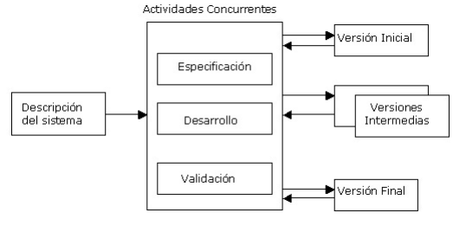

6.- ESTABLECIMIENTO DE PRIORIDADES.
Una vez identificadas las diversas necesidades o problemas, hay que priorizar qué necesidades o problemas se considera más urgente o importante por resolver, para ello vamos a seguir las siguientes etapas:
1.-Importancia del problema o necesidad
2.-Diferencia entre los objetivos a alcanzar y la situación actual
3.-Número de problemas frente a la necesidad
4.-Tiempo dedicado al problema
5.-Tiempo dedicado a su resolución
6.-Inmediatez para la resolución frente al problema
7.-Eficacia

Si tenemos varios conflictos por resolver, realizaremos una selección de ellos estableciéndolo según la prioridad y la importancia para que sea efectivo en el menor tiempo posible. Después de hacer la distinción de los problemas planteados repartiremos la carga de trabajo para que sea mucha más eficiente.

7.- CARACTERÍSTICAS DEL PROYECTO

7.1.- Tamaño y alcance
Este proyecto puede tener un largo alcance, ya que no requiere de inversiones cuantiosas y puede producir un resultado óptimo.

7.2.-Medios
Este proyecto, como cualquier otro de media envergadura, necesita recursos y una actividad relacionada. Es importante obtener estos medios para una futura aportación de usuarios, los cuales se pueden obtener a través de publicidad en las redes sociales, campañas de email, publicidad en los buscadores, SEO, SEM, etc.

7.3.-Evolución
Por la actividad enfocada requiere un continuo movimiento y crecimiento de la aplicación y con más motivo si crece enormemente el número de usuarios o estos mismos lo solicitan. En el proyecto, si sucediera este caso, se incorporarían nuevos recursos y comenzarán nuevas fases de desarrollo para evitar la inestabilidad frecuentando nuevos cambios. Esto se tendrá que optimizar de la mejor manera posible, ya que algunos cambios pueden ser irreversibles y puede provocar un perjuicio económico, una menor producción de nuestros clientes y una influencia social negativa.

7.4.-Riesgo
Todos los proyectos implican riesgos, por lo que para evitarlos debemos de analizar y tomar medidas que permitan minimizar el impacto. Los riesgos más conocidos, pero no menos importantes pueden ser: pérdidas económicas, imagen de la empresa, pérdida de clientes, etc.

7.5.-Seguridad
Con el fin de evitar posibles amenazas y pérdidas en el sistema, se ha tomado una serie de acciones preventivas a la hora de realizar la aplicación. Se ha comprobado la inserción de datos por parte del usuario mediante los 2 lenguajes de programación utilizados, es decir, comprueba los datos que el usuario introduce en la aplicación antes de enviar los datos al servidor y también se comprueban los datos una vez recibidos y si todos son correctos el servidor pasa a procesarlos. La seguridad por parte del servidor, para otros tipos de ataques informáticos, se encargará una empresa especializada en ello.

7.6.-Objetivos
Los objetivos de este proyecto son los logros que se quieren conseguir con la ejecución previamente planteada, para ello, después de identificar las necesidades, vamos a establecer los objetivos de la acción. Los objetivos son:
1.-Claros: Se van a realizar en un lenguaje comprensible, preciso, ordenado y documentado, de modo que cualquier acción sea identificable y no existan diferentes interpretaciones.
2.-Concretos: el lenguaje expresará claridad y precisión
3.-Realistas: La meta a alcanzar será lo más factible de alcanzar dentro de los plazos previstos y con una idea de puesta en marcha real, para poder plantear el desarrollo de una manera más profesional.

7.8.-Diagrama de Flujo de Datos

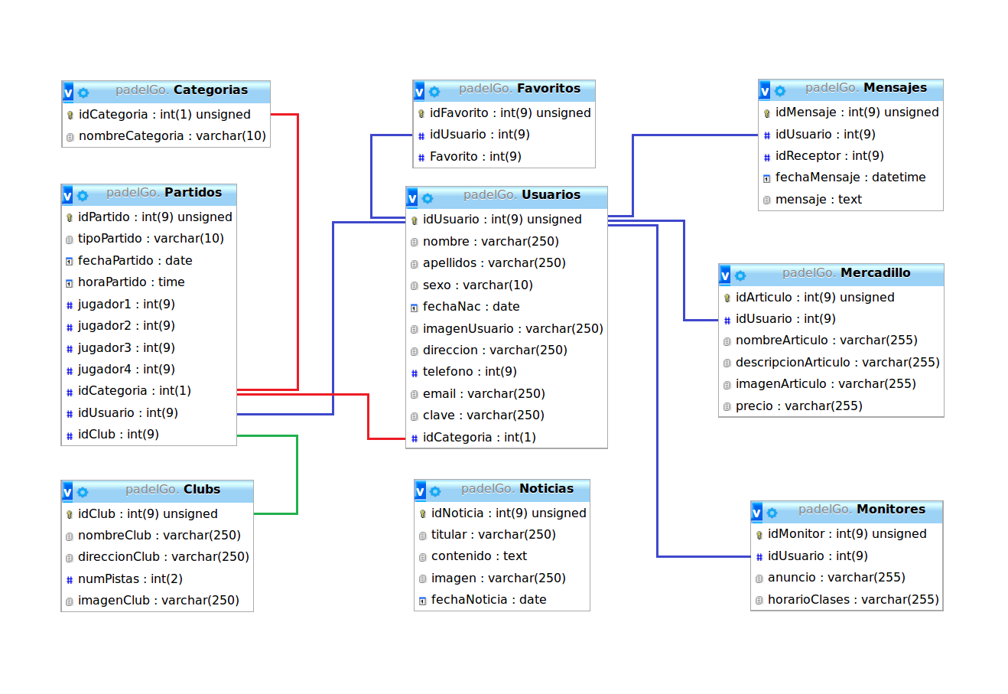

8.- ENTORNO DE DESARROLLO

81.-Trabajo en equipo

Cada desarrollador implementa una parte, comprueba que todo es funcional y no hay posibles conflictos con otras librerías externas, actualiza el repositorio con sus cambios y los demás desarrolladores mezclan la parte implementada con la ya existente en local para poder tener las últimas actualizaciones del Proyecto.

8.2.- Forma de trabajo
Cada desarrollador, antes de empezar a realizar cualquier tarea del proyecto, se descarga mediante la herramienta del repositorio, la última versión actualizada que haya subido otro desarrollador para poder trabajar desde la última versión y que el repositorio no de problemas de resolución o conflicto con otros ficheros.

Todo ello se observa en el siguiente esquema:

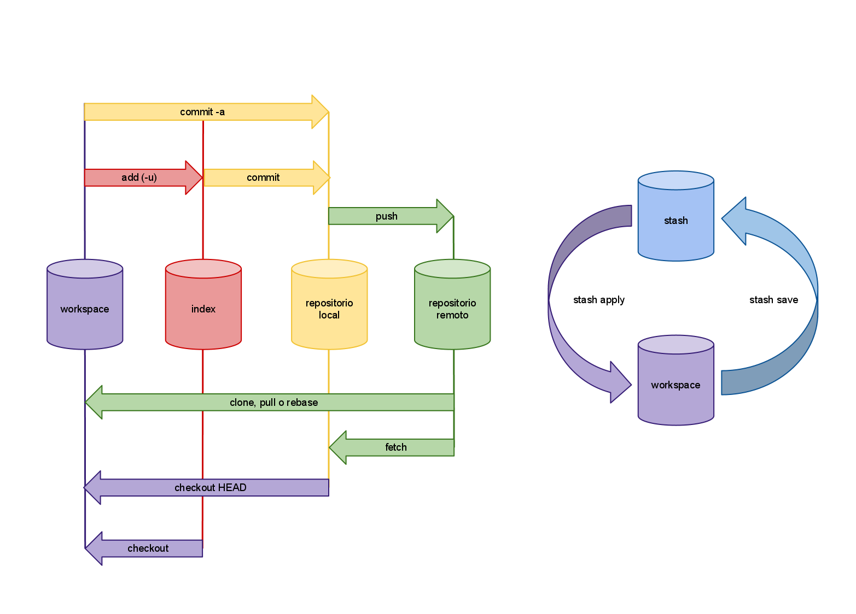

8.3.-Software libre utilizado

-VMWare (Programa de virtualización del sistema operativo) enlace
-Ubuntu Linux (Sistema Operativo, versión 14.04) enlace
-XAMPP (Servidor independiente) enlace
-SublimeText (Editor de texto) enlace
-MySQL (Sistema gestor de base de datos) enlace
-MINI (Framework. Estructura MVC del proyecto) enlace
-Github (Servidor de repositorios) enlace
-Filezilla (Cliente FTP multiplataforma) enlace
-Google Chrome (Navegador y herramientas en la nube) enlace
-Bootstrap enlace
-Documentación estándar para el código enlace
-Otra documentación enlace

8.4.-Lenguajes de programación utilizados
Parte cliente: HTML5, CSS3, JAVASCRIPT, JQUERY
Parte servidor: PHP

8.5.- Despliegue del Proyecto
Utilizamos los conocimientos adquiridos durante el curso, en la versión 2.0 para comprobar su funcionalidad se desplegará en un hosting y dominio real (temporalmente activo) para que pueda ser visualizado de manera online.
La herramienta para alojar los ficheros en el hosting es Filezilla

8.6.-Área de conocimiento
Es importante que los desarrolles tengan los conocimientos adecuados para entender y resolver problemas del propio proyecto. Esto puede ayudar a controlar el tiempo de cada actividad y no tener que depender de un gestor de proyecto a gran escala.

8.7.-Descripción del Código

Descripción del controlador 'partidos/entrar':

Esta función se encarga de dar el acceso a un usuario a un partido que está disponible…
En primer lugar, al llamar al controlador 'partidos/entrar()', recibe por el método GET el valor de idPartido, y asigna al usuario de Sesión el valor de una de las cuatro posiciones del jugador.
Después guarda los dátos del Partido al cual entrar, con el método 'getIdPartido()' del modelo Partidos, recibiendo como parámetro el idPartido obtenido con GET.

En segundo lugar, comprueba que jugador existe y es recibido por GET (jugador1, jugador2, jugador3, jugador4). Después verifica en los datos del Partido la posición del jugador está vacía; y si es así, asigna el valor del usuario de Sesión, recibido por GET del jugador, a la posición del campo correspondiente.

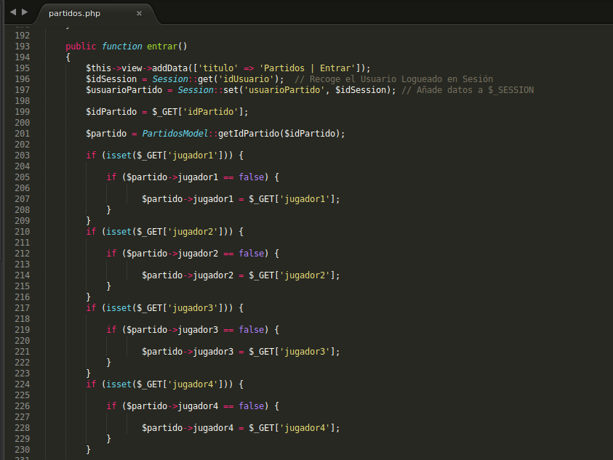

Posteriormente, la función valida si el jugador ya está inscrito en ese Partido.
Tras guardar el usuario en la posición correspondiente, se meten los valores recibidos del Partido con el valor del jugador añadido en una variable, y vuelve a obtener los datos del Partido sin editar.
La función valida si el valor del usuario guardado en un jugador ya existe dentro de ese mismo Partido. Si es así, devuelve un error; pero si el usuario no está inscrito ya como jugador, se editan los datos de Partido con el nuevo jugador mediante el método 'editar()' del modelo Partidos.

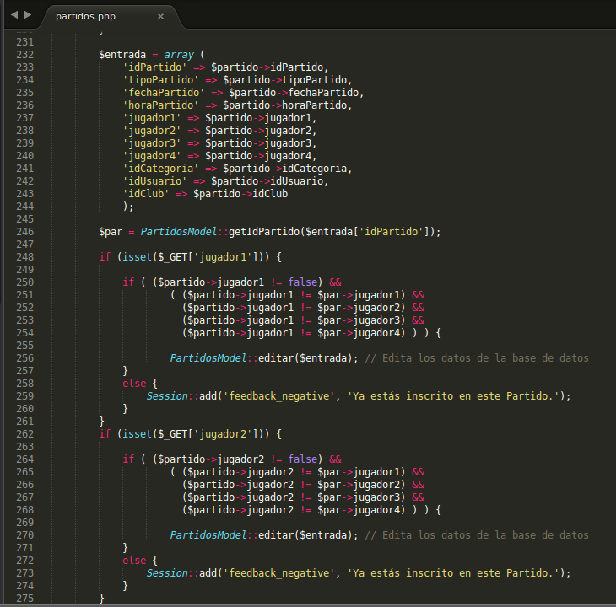

Por último, tras haber sido exitosa la edición del Partido, se hace una llamada al controlador 'Partidos/index', que devuelve la vista inicial de Partidos.

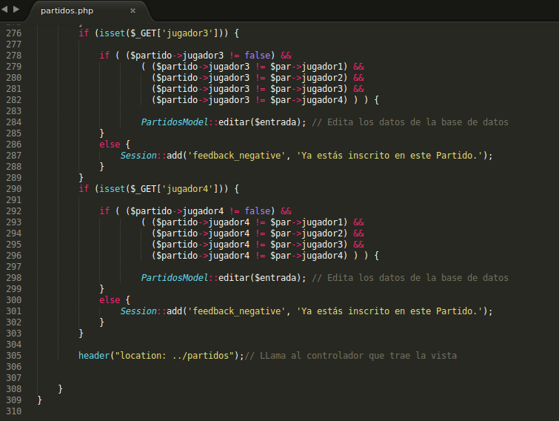

Descripción del controlador 'mensajes/enviar':

Esta función se encarga de mandar mensajes mensajes entre los usuarios registrados...
En primer lugar, se comprueba que haya un usuario logueado en Sesión, sino devuelve un error e imprime la vista Error 404.
Después recoge todos los usuarios de la base de datos con el método 'getUsuario()' del modelo Mensajes, los cuales se envían al formulario de mensajes de la vista 'Mensajes/enviar', para seleccionar a que usuario se desea mandar el mensaje.
Y se valida si los campos del mensaje existen o están vacíos.

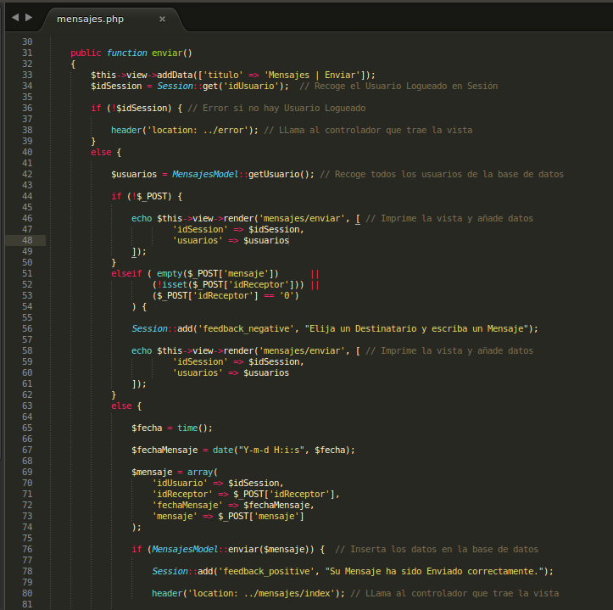
Tras rellenar los datos de envío, se obtienen por POST, y se guardan en una variable junto a la fecha y hora actual del mismo.

Por último, se guardan los datos de la variable en la base de datos mediante el método 'enviar()' del modelo Mensajes. Si todo es correcto, se devuelve la vista inicial de Mensajes; sino devuelve un error de envío y muestra otra vez el formulario de envío de mensajes.

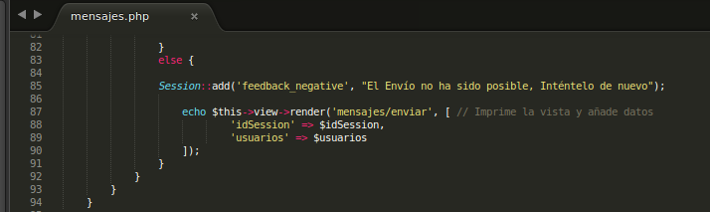

Descripción del controlador 'noticias/administrar':

Esta función sirve al administrador de la aplicación la posibilidad de administrar la creación, edición y borrado de Noticias.
Primero recibe y guarda todas las Noticias de la base de datos con el método 'getNoticias' del modelo Noticias.

Después comprueba que el usuario logueado es el Administrador (idUsuario = 1), y devuelve la vista de administración de Noticias con los datos de éstas, obtenidos antes;
sino devuelve un error e imprime la vista Error 404.

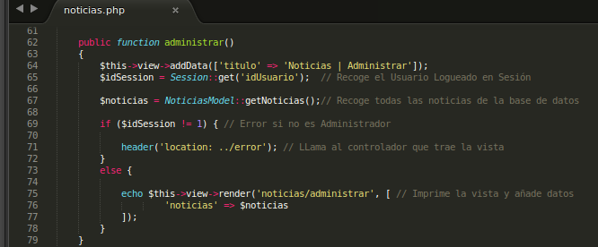
Descripción del controlador 'partidos/insertar':

Esta función se encarga de crear un nuevo Partido en la base de datos.
En primer lugar, obtiene y guarda todas las Categorías y todos los Clubs con los métodos 'getCategoria()' y 'getClub()' del modelo Partidos; y comprueba que haya un usuario logueado en Sesión.
Si hay login, se devuelve la vista del formulario de creación del Partido, y envían los datos de las Categorías y de los Clubs para seleccionar alguna y alguno.

Si se reciben los datos del formulario del nuevo Partido por POST, éstos se guardan en una variable junto con el idUsuario de la Sesión.

Si los datos del Partido se crean correctamente mediante el método 'insertar' del modelo Partidos, se devuelve la vista inicial de Partidos; sino envía la vista del formulario de Partidos.
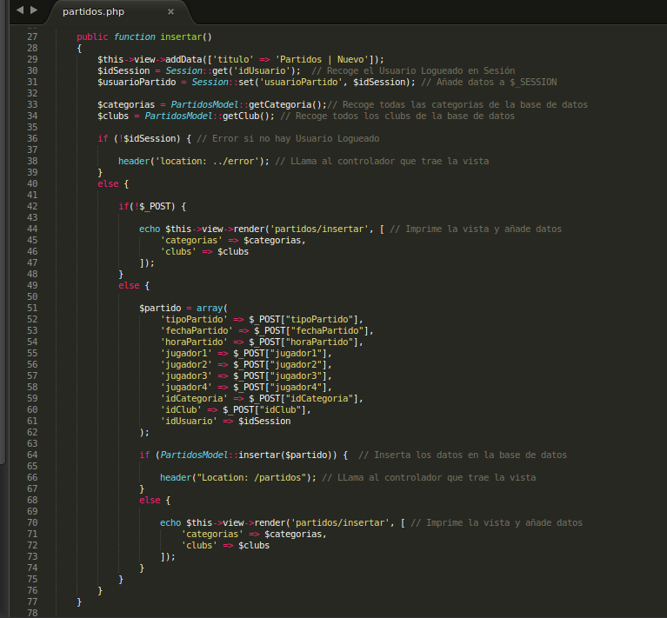
Descripción del controlador 'noticias/crear':

Esta es una función de la Administración de la aplicación, y sólo puede acceder el usuario Administrador. En caso contrario devuelve un error con la vista Error 404.

En primer lugar, devuelve la vista 'noticias/crear' con el formulario de creación de Noticias.
Y una vez rellenado, sus datos se envían por POST y son guardador en una variable.

Después se guardan los datos de la variable anterior en la base de datos mediante el método 'crear()' del modelo Noticias. Si da fallos, devuelve el formulario; sino continua…

Por último comprueba si se ha añadido una imagen por el método FILES. Si es así, se obtiene el idNoticia con el método 'obtenerID()' del modelo Noticias, y como parámetro el Titular de la Noticia obtenido por POST anteriormente.
Se guarda la ruta de la imagen en una variable y después se introduce en la base de datos con el método 'insertarImagen()' del modelo Noticias; y devuelve la vista 'administrar'.

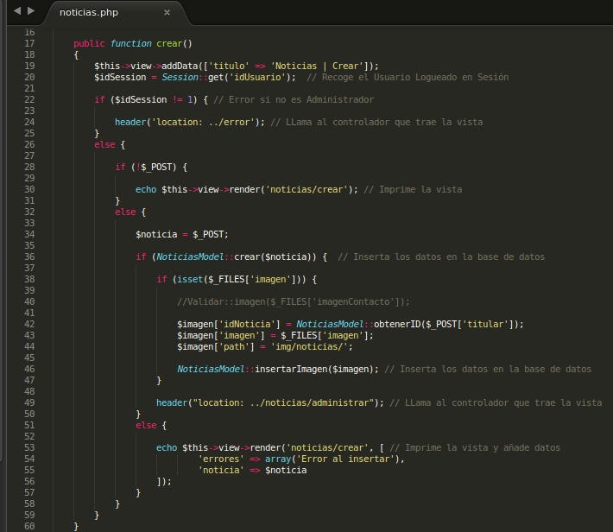
Descripción del controlador 'clubs/editar':

Esta es una función de la Administración de la aplicación, y sólo puede acceder el usuario Administrador. En caso contrario devuelve un error con la vista Error 404.

Primero recibe por GET el idClub del Club a editar, y posteriormente obtiene los datos del Club a editar mediante el método 'getIdClubs()' del modelo Clubs, con el párametro idClub.

Después muestra los datos del Club en un formulario, los cuales se pueden editar todos o algunos de sus campos. Los nuevos datos Editados son recibidos por POST, y son actualizados en la base de datos con el método 'editar' del modelo Clubs.

Por último comprueba si se ha añadido una imagen por el método FILES. Si es así, se obtiene el idClub con el método 'obtenerID()' del modelo Clubs, y como parámetro el nombre del Club obtenido por POST anteriormente.
Se guarda la ruta de la imagen en una variable y después se introduce en la base de datos con el método 'insertarImagen()' del modelo Clubs; y devuelve la vista 'administrar'.

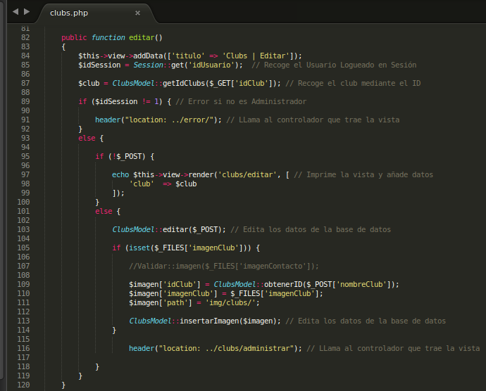
Descripción del controlador 'mercadillo/vender':

Esta función ofrece a los usuarios la posibilidad de vender y ofertar sus Artículos de Padel a modo de Mercadillo de segunda mano.
Primero comprueba que haya un usuario en Sesión, sino devuelve la vista Error 404.

Si existe el usuario en Sesión, se devuelve la vista 'mercadillo/vender' con el formulario de venta de Artículos. Y una vez enviados sus datos, éstos los recibe el controlador por POST.
Los datos de POST se guardan en un variable y se comprueba que se pueden guardar con el método 'vender' del modelo Mercadillo. Si da fallos, devuelve el formulario; sino continua…

Por último comprueba si se ha añadido una imagen por el método FILES. Si es así, se obtiene el idArticulo con el método 'obtenerID()' del modelo Mercadillo, y como parámetro el nombre del Artículo obtenido por POST anteriormente.
Se guarda la ruta de la imagen en una variable y después se introduce en la base de datos con el método 'insertarImagen()' del modelo Clubs; y devuelve la vista 'administrar'.

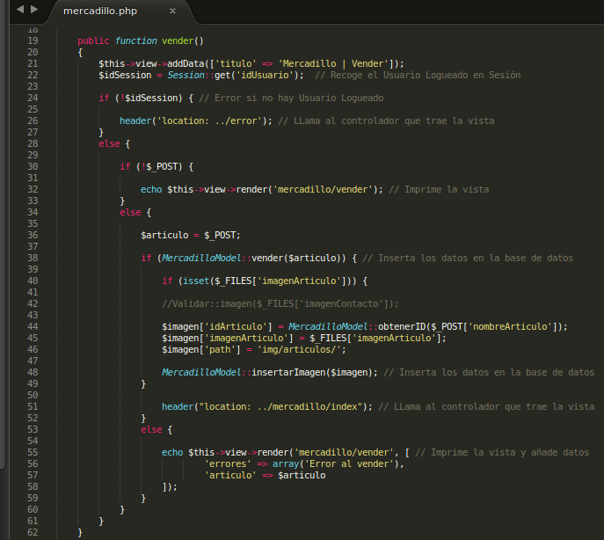
Descripción del controlador 'monitores/agregar':

Esta es una función de la Administración de la aplicación, y sólo puede acceder el usuario Administrador. En caso contrario devuelve un error con la vista Error 404.

Antes de comenzar, el Administrador habrá recibido un mensaje del Usuario con los datos necesarios para ofrecerse como Monitor.

En primer lugar, se muestra la vista 'monitores/agregar' con el formulario de creación de un nuevo Monitor; el cual será rellenado por el Administrador con los datos del Usurio recibidos anteriormente en el mensaje.

Una vez enviado el formulario, los datos se reciben por POST y se guardan en una variable.
Y después se comprueba que se pueden insertar esos datos en la base de datos con el método 'agregar()' del modelo Monitores.
Si la inserción de datos es correcta, devuelve la vista inicial de Monitores; sino devuelve el formulario de creación del Monitor.

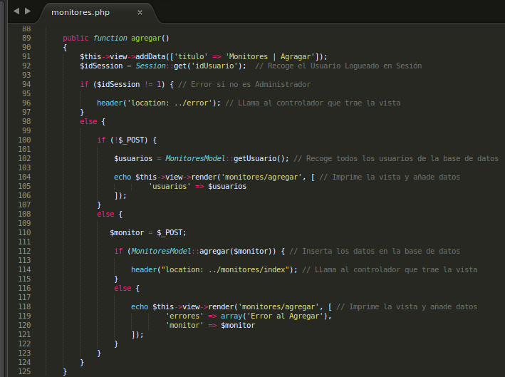

9.- CICLO DE VIDA DEL PROYECTO.

9.1.-Fase de Planificación
Se trata de establecer cómo el equipo de trabajo deberá satisfacer las restricciones de prestaciones, planificación temporal y costos. Una buena planificación evitará sorpresas que nunca son bien recibidas. Se realizan las siguientes acciones:

1) Identificación de tareas: Desglosamos el trabajo para poder agilizar el proceso de creación
2) Secuenciación de actividades: Podemos ir realizando partes del proyecto y de código de la aplicación independientemente y volverlo a juntar con el resto de trabajo de los compañeros para compilar y no tener retrasos ni conflictos con el desarrollo.
3) Estimación: Cada desarrollador va a tener en cuenta el período que va a llevar realizar su trabajo y cuando va a poder entregarlo por si otro desarrollador está esperando para poder seguir implementando su código ya realizado y aumentar así la eficiencia en el proyecto.
4) Estimación de recursos: Cada desarrollador, en su parte del trabajo, va a ser previsivo y va a contar con la asignación de una o varias actividades siempre que no sobrepase el 100% de la dedicación, para así poder realizar otras funciones, lógicas y comunes del propio proyecto.

9.2.-Fase de Ejecución

Representa el conjunto de tareas y actividades que suponen la realización propiamente dicha del Proyecto. Supone poner en juego y gestionar todos los recursos de forma adecuada para desarrollar la actividad o tarea en cuestión. Esta parte debe de ser bien conocida por los participantes del propio proyecto.
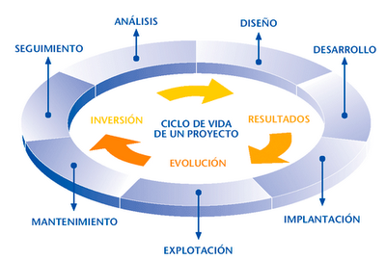

Las acciones para llevar a cabo el proceso de control y seguimiento de un proyecto son principalmente:

- Recolección de datos mediante informes, reuniones o herramientas informáticas específicas.
- Análisis de los datos referentes al esfuerzo realizado, plazos y avances.
- Conclusiones mediante comparación de los datos reales con los planificados.

- Presentación de soluciones en el caso de desviaciones respecto a lo planificado.
5) Toma de decisiones en caso de ser necesario re planificar el proyecto.

9.3.- Fase de Iniciación
Define los objetivos del proyecto y los recursos necesarios para su ejecución. Las características del proyecto implican la necesidad de una fase o etapa previa a la preparación del mismo. El éxito del proyecto se basa en esta etapa de planificación.

9.4.-Fase de Control
Monitorización del trabajo realizado analizando el progreso a lo planificado e iniciando acciones correctivas que sean necesarias. Esto influye en el liderazgo.

9.5.- Fase de Puesta en Marcha
Esta fase es muy importante, ya que no sólo representa la culminación de la operación, sino por las dificultades que suele presentar en práctica, alargándose excesivamente y provocando retrasos y costes imprevistos.

10.- CONCLUSIÓN

A la vista de lo expuesto se podría considerar, si así lo entienden los profesores-tutores de este Proyecto, que este documento cumple con la necesidad de desarrollo del trabajo final de Grado Superior del Ciclo de Desarrollo de Aplicaciones Web, cuyo título es “PADEL GO!”, desarrollo de una aplicación web para reservas de pistas polideportivas de pádel.

En Murcia, a 17 de Junio de 2.016.,
Los autores,

Fdo: Antonio José Pérez Moreno,

Fdo: Alberto Padilla Imbernón

Fdo: José María Mirete Fernández

